- Aktuell
- < 6.1

Rufnummernkonfiguration (App)
 | Im Standard-Modus zeigt die UCware App das Menü und den Anwendungsbereich an.  Über die Rufnummernkonfiguration können Sie auf die folgenden Funktionen des UCware Servers zugreifen:  Bei ein- und ausgehenden Gesprächen wechselt die App automatisch in den Anruf-Modus.
  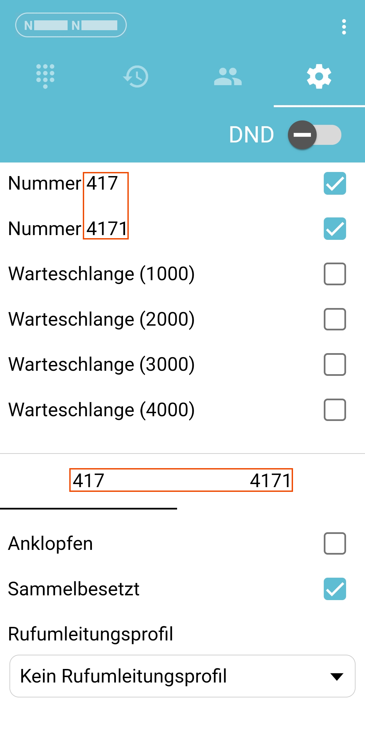 Android
  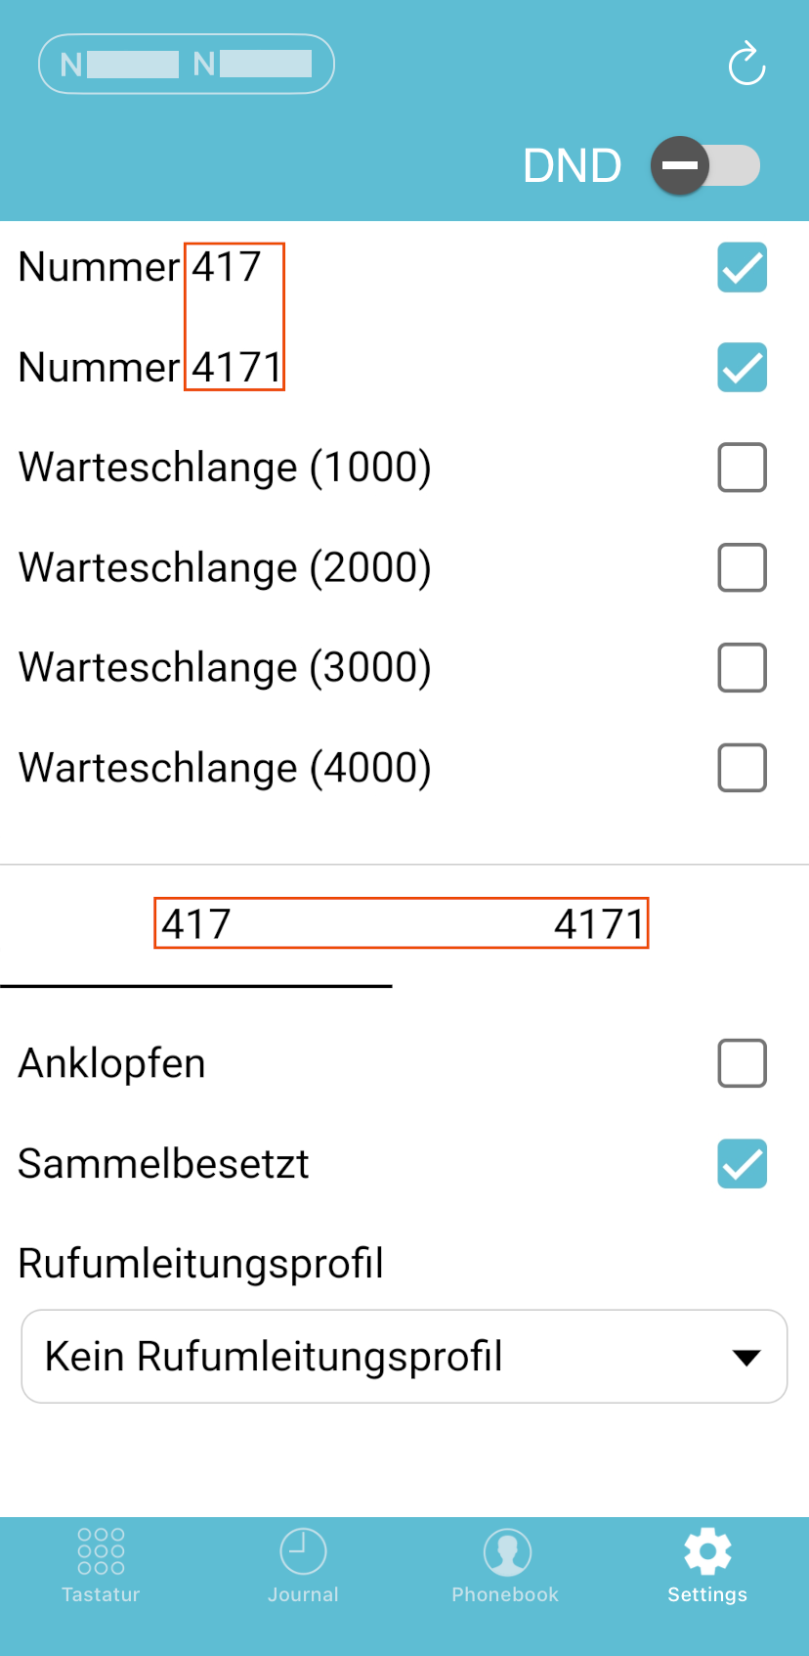 iOS
  Funktion | Erläuterung
  Eigene Nummern | Setzen Sie einen Haken, um die Anruf-Funktionen der UCware App für die jeweilige Durchwahl zu aktivieren.
  Anklopfen | Setzen Sie einen Haken, um den Anklopfton zu erhalten, wenn im laufenden Gespräch ein (weiterer) Anruf für diese Durchwahl eingeht.
  Sammelbesetzt | Setzen Sie einen Haken, damit diese Durchwahl auf allen Slots als besetzt gilt, sobald Sie ein Gespräch darüber abwickeln.
  Rufumleitung | Wählen Sie ein verfügbares Rufumleitungsprofil aus, um es manuell für die jeweilige Durchwahl zu aktivieren.
  Warteschlangen | Setzen Sie einen Haken, um sich als Agent an der jeweiligen Warteschlange anzumelden.

